Пашковское станичное казачье общество
Весной 1990 года в стране начался стихийный процесс создания казачьих организаций. К этому времени в Краснодаре уже существовал городской клуб им. Ф.Бурсака. Среди его основателей были и пашковчане: В. Громов, А. Горбань. Заседания клуба посещали потомки пашковских казаков: Н.И.Шепель, Г.Т. Квашура, А. Вялый. Как только о деятельности клуба стало известно широко, в станицах края начали возникать инициативные группы, объединения. За опытом приезжали в этот клуб. В июне же 1990 года в Москве состоялся Учредительный Большой Круг, на котором была создана общесоюзная организация казаков. Трое пашковчан, среди которых были В. Громов, А. Горбань, В. Вялый – принимали участие в работе круга.
По возвращении из Москвы на базе краснодарского казачьего клуба был создан под председательством В. Громова оргкомитет по подготовке Всекубанского съезда казаков.
В этих условиях группа пашковчан – членов клуба принимает решение выйти из состава клуба и создать организацию казаков в ст. Пашковской. Для этого были все предпосылки. В отличие от г. Краснодара в Пашковской проживали казаки, и их было довольно много. Все они знали друг друга, гордились своим казачьим происхождением, сохраняя бережно казачьи традиции. Это была станица, где принадлежность к казачьему роду была известна всем коренным жителям.
18 августа 1990 года во дворе пашковского СПТУ-69, а прежде здесь была церковь Вознесения Господня, состоялось заседание инициативной группы по созданию Пашковского казачьего общества. На сборе присутствовали потомственные казаки: Николай Иванович Шепель – заместитель прокурора г.Краснодара, Владимир Прокофьевич Громов –кандидат исторических наук, доцент КубГУ, Геннадий Тихонович Квашура – член Союза художников СССР, Ан6дрей Евгеньевич Горбань – историк, Лев Васильевич Дибров – директор предприятия «Радуга», Владимир Алексеевич Ланской – учитель, В.К.Михайленко, К.В.Михайленко, М.В.Хорольский, М.Сацюк, К.Р.Хребто,С.К.Хребто, В.Пинчук, А.И.Строкун, А.Вялый, Д.М.Степанченко, П.П.Шанталий, С.Воронов, Г.Чеша. Все это были коренные казаки и известные в станице люди. Все были полны планов и надежд, но никто из них и не предполагал, как будут развиваться это начинание. Было неистовое стремление к возрождению казачества с его славными традициями, многовековой самобытной культурой. Тогда же на сборе атаманом Пашковского казачьего общества был избран В.П. Громов, заместителем атамана – Г.Т. Квашура, писарем – А.Е. Горбань, судьей – Н.И. Шепель, зам.атамана по экономике – Л.В. Дибров. В состав правления вошли также А. Вялый, М. Хорольский.
И тогда же, вближайшую субботу члены правления Пашковского казачьего общества были приведены к присяге в Екатериненском Соборе. Такого высокого по интеллектуальному уровню правления не было ни в одной казачьей организации Кубани.
Примечательно, что организационный сбор пашковских казаков состоялся в ограде церкви Вознесения Господня. Пашковское казачье общество сразу же подключилось к работе по сбору подписей о передаче здания СПТУ-69 православному приходу. Ранее эта работа была начата группой пашковчан. Особую активность проявили в этом важном святом начинании В.П. Громов, О.В. Сацюк, Е.К. Пастухова. По ходатайству Пашковского казачьего общества епископ Екатеринодарский и Новороссийский Исидор благословил ключаря Екатеринодарского Собора о. А.Яблокова окормлять казачье общество.
Сразу же развернулась работа по разработке Устава и Программы общества. Дело это было новым для всех, в том числе и для властей, которым предстояло регистрировать организацию. И здесь было встречено понимание и поддержка со стороны тогда еще председателя Советского райисполкома Ю.Л. Небосова. На свой страх и риск он без проволочек зарегистрировал Пашковское казачье общество.
Проводилась работа и по привлечению казаков в общество. Как правило, это были друзья, знакомые, соседи – все те, кто имел казачьи корни, казачье происхождение. Народ шел в Пашковское казачье общество активно. Сразу же встал вопрос: где проводить сборы общества? Атаман общества обратился с просьбой к директору средней школы № 60 Христафоровой Надежде Николаевне позволить проведение сборов на территории школы. После согласований с директором СОШ, каждую среду в актовом зале школы заседало правление общества, там же проводились и сборы казаков, в которых принимали участие все интересовавшиеся казачьим движением пашковчане. Зал был всегда полон народу. Сюда приходили люди разного возраста, приходили семьями. Атаман В.П.Громов читал лекции по истории кубанского казачества и станицы Пашковской. Большое внимание уделялось культурно- массовой работе. Проводились мероприятия, посвященные возрождению православных рождественских праздников, обрядов. В подготовке и проведении этих мероприятий принимали участие и члены общества, и их родственники – пашковчане, а также их родные из других станиц, прослышавшие о пашковском казачьем начинании и проявившие интерес к нему. Старые казаки и казачки с большим волнением и трепетом следили за происходившим, благодарили организаторов, подтверждая со слезами на глазах, что именно так и было во времена их детства и юности, в «старовыну». Подобные праздники привлекали не только станичников, но и горожан, желавших прикоснуться к истории своего края, своего народа, насладиться истинной культурой, традициями, обычаями казачества.
12- 14 октября 1990 года делегация пашковчан участвовала в работе Всекубанского съезда казаков. Была создана всекубанская организация – Кубанская казачья Рада, позже изменившая название: с 1992 года – Всекубанское казачье войско, а с 1998 года – Кубанское казачье войско. Атаманом Кубанской казачьей Рады был избран В.П. Громов. Почти два года он совмещал должности атамана Пашковского станичного казачьего общества и атамана Кубанской казачьей Рады. Пашковское казачье общество с самого начала занимало лидирующие позиции в жизни кубанского казачества. Это всегда была верная опора во всех делах и начинаниях атамана Кубанского казачьего войска В.П. Громова. Пашковчане принимали активное участие во всех мероприятиях, проводимых войском.
Из пашковчан формировался конвой атамана Кубанского казачьего войска. Конвойцы обеспечивали охранные, представительские функции на войсковых и церковных мероприятиях. Они встречали почетных гостей войска и Кубани, воевали в Приднестровье и Абхазии.
Продолжая просветительские традиции пашковских атаманов начала ХХ века А. Лысенко и Л. Щупляка, в 1992 году по инициативе Пашковского станичного казачьего общества при поддержке педагогического коллектива на базе средней школы № 60 была создана первая на Кубани казачья гимназия. Это было новое, неизвестное дело, требовавшее энтузиазма, горения, совместной работы учителей и правления пашковского общества.
Огромную роль в создании и работе гимназии играли: директор школы Н.Н.Христафорова, заместитель директора по методической работе Л.В.Иванова, заместитель директора по начальной школе С.М.Борн, заместитель директора по воспитательной работе Н.М.Косикова. Несмотря на имевшиеся в казачьем станичном обществе скудные средства, общество выплачивало преуспевающим в учебе ученикам стипендию, а педагогам доплачивало зарплату. В школе в тот период проводилась активная и разнообразная работа: конкурсы инсценированных казачьих сказок, казачьи ярмарки, викторины к определенным событиям казачьей истории и т.д. Собирался материал для школьного музея ст. Пашковской под руководством истинного энтузиаста своего дела, талантливого педагога, настоящего патриота Людмилы Викторовны Ивановой, которая, являясь учителем английского языка, родом из Сибири, поняла казачью суть, приняла его культуру, традиции, обычаи и создала уникальный музей нашей станицы. На базе музея проводилась огромная научно-исследовательская работа с привлечением ведущих преподавателей исторического факультета КубГУ.
В гимназии впервые в крае для учеников с одобрения администрации школы и согласия родителей преподавался «Закон Божий», что в то время было большой ответственностью и смелым шагом со стороны дирекции школы. Здесь преподавали лучшие наставники гимназистов священники: А. Шабунин, А. Диденко, Д. Мерцев. Гимназисты – выпускники до сих пор с благодарностью вспоминают своих законоучителей.
Важное место в деятельности общества занимало воцерковление казаков. В 1991 году группа пашковских казаков приняла участие в перенесении мощей преп. Серафима Соровского. Святейший Патриарх Московский и всей Руси Алексий II поблагодарил казаков за службу в Дивеево. Все эти годы пашковчане постоянно участвуют в церковной жизни Кубанской епархии и Вознесенского храма, принимая посильное участие в его строительстве.
Во время визита на Кубань в 1995 году пашковский храм Вознесения Господня посетил Святейший Патриарх Московский и всея Руси Алексий II. Это было яркое, незабываемое событие в жизни станицы и казаков, гимназистов и учителей, встречавших Первосвятителя и получивших его благословение.
За прошедшие годы настоятелями Вознесенского храма были, сменяя друг друга, священники: А.Яблоков, А.Чесноков, Н.Юдин Каждый из них много внимания уделял работе по духовному окормлению казаков. В настоящее время во всех мероприятиях Пашковского станичного казачьего общества принимает участие настоятель храма о. В.Казак. Он не только добрый священник, но и неутомимый труженик, талантливый строитель. С его приходом возобновилось активное строительство храма.
Много сил по взаимодействию Пашковского казачьего общества с казачьими классами средней школы № 60 и духовенством Вознесенской церкви отдает казак О. Белый. Его же трудами в парке на месте, где когда-то стоял величественный храм Введения в Храм Пресвятой Богородицы, установлен Поклонный Крест в память разрушенной Святыни и жертв голода 1932 - 1935 годов.
Возрождение казачества на Кубани и в ст. Пашковской оказало благотворное влияние на творчество казака – художника Г.Т. Квашуры, создавшего в эти годы монументальные исторические полотна о жизни наших предков – запорожских казаков: «Переселение запорожских казаков на Кубань», «Стали лагерем в Карасунском Куте», «Персидский бунт». На всех этих полотнах изображены пашковчане – казаки, являющиеся потомками героев тех далеких событий. Потомственный пашковский казак Г.Т. Квашура - наша гордость, наша слава!
Культурная жизнь пашковских казаков немыслима без участия музыканта, композитора, исполнителя народных песен казака Николая Михайловича Некоза. Ни одна свадьба, ни один юбилей не играются без него!
По инициативе Пашковского казачьего общества на месте боев у Пашковской переправы в августе 1942 года установлен памятник. Пашковское казачье общество постоянно уделяет внимание ветеранам – участникам тех героических событий.
За эти годы сменилось много атаманов Пашковского станичного казачьего общества. После В.П. Громова атаманами общества были : Н.В. Садовский, А.И. Строкун, В.И. Попов, Г.Т. Квашура, В.В. Самарский, Зюзин А.И. Каждый из них внес весомый вклад в дело возрождения казачества.
В 2009 г. с небывалым размахом пашковчане отметили 215 годовщину ст.Пашковской по инициативе главы Пашковской администрации Ю.Г. Григорьева по маршруту №5 курсировал трамвай с фотографиями казаков и атаманов станицы, было профинансировано издание книги «Дорогие мои земляки, штрихи к портрету пашковчан», написанной В.П. Громовым. Казаки пашковчане, администрация организовали народные гуляния, концерт. Торжества надолго запомнятся всем участникам. Почетными гостями были глава г.Краснодара В.Л. Евланов, глава Карасунского округа Н.А. Хропов, депутаты Краснодарской городской Думы. В кульминационный момент праздника из космоса поздравил с праздником наш земляк, космонавт – казак Г.И. Падалка.
Пашковский курень, ныне – поселок Пашковский, входит в состав Карасунского внутригородского округа города Краснодара, один из 38 исторических запорожских куреней, прибывших на Кубань из Приднестровья в 1792-1793 годах в составе Черноморского казачьего войска.
А ведь возникновение куреней подобных Пашковскому, связано с особенностями жизни казачьих общин. Каждый курень был не только административной единицей, но и, прежде всего, воинской частью. В первой половине-середине XVII века запорожским кошевым атаманом и войсковым судьей часто избирался некто Пашко. Савин Пашко, судя по всему, и был создателем Пашковского куреня. А после его смерти казаки не вернулись в свои курени, а сохранили свою маленькую общину.
Зимой 1794 года 40-летний куренной атаман Гордей Тарасенко в числе других восьми атаманов вынул жребий селиться «по-над Кубанью». И в начале мая к Карасуну, где было размежевано будущее Пашковское куренное селение, начали прибывать пашковские казаки, которых было чуть более 300 человек.
В период с 1821 по 1825 годы в Пашковском курене поселились еще 75 семей из Полтавской и Черниговской губерний. Число дворов увеличилось до 401. В 1826 году была построена деревянная Введенская церковь с колокольней и часовней, строительство которой обошлось прихожанам в 9788 руб.93 коп. серебром. В это время открываются церковно-приходские школы, развивается торговля, гончарное искусство, садоводство и виноградарство.
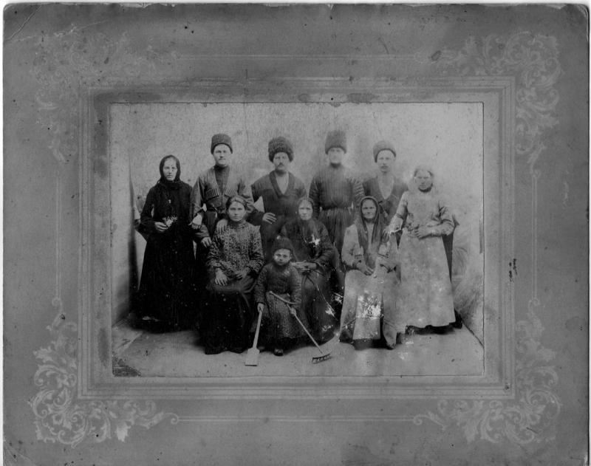
Казачество ст. Пашковской. 1907 г.
1 июня 1842 года Пашковский курень был переименован в станицу Пашковскую. В это же время была построена вторая Вознесенская церковь, при которой также имелась церковно-приходская школа. В 1908 году в станице Пашковской была открыта первая гимназия, кубанская войсковая сельскохозяйственная школа, и началось строительство трамвайной линии, соединившей станицу с городом Екатеринодаром. В 1912 году открылось трамвайное движение по маршруту «Екатеринодар – станица Пашковская». Для Пашковской линии были приобретены 4 вагона немецкого производства фирмы Беккера 1906 года. Скорость составляла – до 30 км/ч, мест для сидения – 24. Весил этот вагон 16,5 тонн, в длину составлял 10,9 метров.
Сегодня поселок Пашковский – это жилой район Карасунского внутригородского округа города Краснодара с численностью населения 39500 человек, с интенсивно развивающейся производственной и социальной инфраструктурой, с активным инвестиционным присутствием в строительстве жилья, большим количеством объектов бытового обслуживания, торговых и развлекательных центров.
Можно с уверенностью сказать, что микрорайон Пашковский из казачьего куреня постепенно превращается в элитный район города Краснодара и достойно встречает свою 215-летнюю годовщину со дня рождения.

